Конспект
образовательной деятельности
на тему «Дозорные дорог»
(подготовительная группа)

ОД (тема) | «Дозорные дорог»
Возраст | Подготовительная группа
Основная образовательная область | Познавательное развитие
Форма проведения | Образовательная ситуация с элементами игры и экспериментирования.
Цель: | Развитие основ безопасности жизнедеятельности, познавательных интересов и интеллектуальной активности.
Программные задачи:  Воспитательные | Воспитывать основы безопасного поведения
Развивающие | Формировать умение использовать свои знания в игровой деятельности.
Образовательные | Знакомить с основными сигналами регулировщика. Развивать умение с помощью опытно - исследовательской деятельности, делать выводы, выбирать материал для изготовления атрибутов, связанных с безопасностью на дороге.
Предполагаемый результат | Дети понимают и объясняют значение для безопасности пешеходов сигналов регулировщика, использование световозвращающих элементов.
Индивидуальная работа | Помощь при создании световозвращающего значка.
Словарная работа | Регулировщик, секция, перекрёсток, затор.
Предварительная работа | Беседы о правилах дорожного движения, дидактические игры по ПДД, чтение литературы по ПДД, рассматривание иллюстраций, просмотр обучающего материала на сайте “Сакла”, игры в обучающей зоне безопасного дорожного движения.
Методические приёмы | Создание игровой ситуации.  Использование проблемной ситуации.
Оборудование и материалы: | Дорожные знаки: предупреждающие («Дорожные работы», «Дети», «Перекрёсток»), предписывающие («Стоянка», «Пешеходный переход»), запрещающие («Движение пешеходов запрещено», «Движение на велосипедах запрещено», «Въезд запрещен»)  Жезл, макет разметки перекрёстка, самокаты, защитные шлемы, силуэты автомобилей, сборный перекресток.  Образец ткани, световозвращающий материал, солнцезащитные очки, таблицы, карандаши, заготовки значков, фонарики, удостоверения «Дозорные дорог», жилеты (по количеству детей), распылитель с водой.  Стойка с плечиками.  Мультимедийное оборудование.  Слайды «Перекрёсток», фрагмент мультфильма «Внимание перекрёсток» (источник: образовательный портал по ПДД «Сакла»), аудиозапись «Дозорные дорог», видеозапись Профессора Пешеходкина.

Ход образовательной деятельности
I.Организационный момент  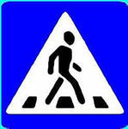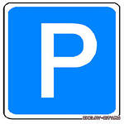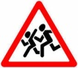  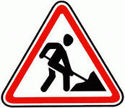 | Дети на самокатах по специальной дорожке заезжают в зал. Их встречает воспитатель.  Воспитатель: Ребята, я вас давно жду. Ставьте свои самокаты на стоянку. Я – помощница профессора Пешеходкина. Он приглашает вас в свою лабораторию. Какие интересные у вас браслеты. Скажите, о чём они говорят?  Ответы детей: Это дорожные знаки.  Воспитатель: Поднимите руку, у кого запрещающий, (предупреждающий, предписывающий) знак. Что запрещает ( о чем предупреждает, что предписывает) твой знак?  Ответы детей.  Воспитатель: Молодцы, ребята!  На экране видео полёта над городом Мамадышем «Дозорных дорог», и их обращение к детям:  «Сегодня, пролетая над вашим городом, мы заметили, что на одном из перекрёстков не работает светофор, и там образовался затор. Помогите нам это исправить».  Воспитатель: Поможем «Дозорным дорог»?  Ответы детей: Да.  Воспитатель: А как вы думаете, что произойдет, если не работает светофор?  Ответы детей.  Воспитатель: Как вы думаете, кто же приходит на помощь в этом случае?  Ответы детей.  Воспитатель: Да, правильно, ребята, регулировщик. Он своими движениями рук, заменяет сигналы светофора. А как он это делает, мы сейчас увидим с вами на экране. Внимание на экран.
II.Основная часть  Просмотр фрагмента мультфильма «Внимание перекрёсток» (источник: обучающий портал по ПДД «Сакла»), игровая ситуация «Сигналы регулировщика»  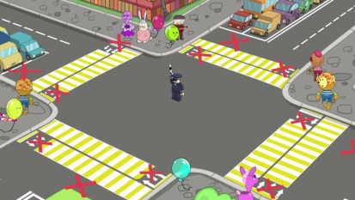  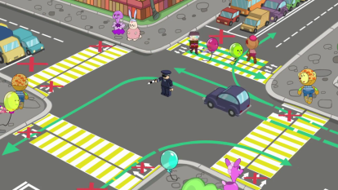  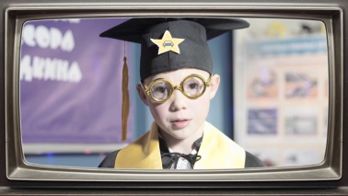 | (Фрагмент на экране).  Воспитатель: А теперь попробуем передвигаться по перекрёстку по сигналам регулировщика. Кто нам для этого нужен?  Дети: Регулировщик.  Воспитатель: А выбирать будем регулировщика с помощью считалки.  Считалка  Зеленый свет горит,  Как будто говорит  Пожалуйста, идите,  Но только не бегите!  Воспитатель: На ком остановились? Предлагаем (Ислам) тебе стать регулировщиком.  Воспитатель: Ребята, а как вы думаете, какой предмет ему нужен для работы?  Ответы детей.  Воспитатель: Жезл. Совершенно верно. (Ислам) возьми, пожалуйста, жезл и встань в центр перекрестка.  Воспитатель: Как вы думаете, кем будут те, у кого на браслетиках знак «Пешеходный переход»?  Ответы детей.  Воспитатель: Пешеходы занимайте свои места возле пешеходного перехода, а остальные будут водители. Разбирайте автомобили со стоянки и встаньте на проезжую часть, где автозначок. Внимание начинаем.  Правая рука поднята вверх – «Стой!», правая рука вытянута вперёд – пешеходы переходят дорогу за спиной регулировщика, руки вытянуты в стороны – движение за спиной и впереди регулировщика по направлению его рук.  Воспитатель: Молодцы, ребята! Вы, отлично справились с заданием. (Водители убирайте автомобили на стоянку, а остальные помогите мне, пожалуйста, собрать перекресток)  Видео обращение «Дозорных»:  «Вы отлично справились с заданием. Предлагаем вам стать нашими помощниками в городе Мамадыше».  Воспитатель: Примем предложение «Дозорных дорог»?  Ответы детей.  Воспитатель: Ребята, «Дозорные дорог» находятся на задании не только днём, но и ночью, в любую погоду: и в дождь, и в туман. Поэтому и нам с вами нужна такая одежда, чтобы была заметна в любое время. Как вы думаете, где же ее взять?  Ответы детей.  Воспитатель: Я, предлагаю вам, отправится в лабораторию Профессора Пешеходкина и самим сделать такую одежду для себя. А какой же прибор поможет нам найти дорогу?  Ответы детей.  Воспитатель: Сейчас я настрою маршрут.  Голос навигатора:  «От стоянки по велодорожке сделать 8 шагов вперед, повернуть направо, сделать 2 шага вперёд. Вы прибыли по месту назначения».  Воспитатель: Вот мы с вами добрались до лаборатории профессора Пешеходкина. (Табличка с фото профессора).  Видеозапись:  «Меня срочно вызвали на конференцию. Моя помощница вам всё покажет и расскажет. Успешных исследований!»  Воспитатель: Мы с профессором занимаемся разработкой безопасной одежды.
Осуществление опытно-исследовательской деятельности с фиксированием результатов в таблице.  1  2  1  2  1  2 | Но, перед нами возникла проблема. Мы не знаем, какой материал использовать, чтобы быть заметным для водителей автомобилей на проезжей части не только днём, но и ночью, и в плохую погоду, например, когда на улице туман. Мы не успели провести исследования, вы нам поможете?  Ответы детей.  Воспитатель: Итак, перед вами два образца ткани.  Главные условия:  - Ткань не должна впитывать влагу.  - Ткань должна быть видна в темноте и в тумане.  Опыт 1. Намокаемость.  Перед вами два образца ткани один синий, а другой серого цвета. Берите баночки с водой и побрызгайте на них. И что вы видите?  (Дети опрыскивают ткань и световозвращающий материал водой из распылителя).  Ответы детей.  Воспитатель: А теперь вытирайте, пожалуйста, салфеткой и посмотрите, какой материал промок?  Ответы детей.  Воспитатель: Молодцы! Сейчас подойдем к контрольному столу и занесем наши результаты в таблицу. (Дети отмечают)  Опыт 2. Видимость.  Воспитатель: А сейчас мы проведем второе исследование на видимость ткани в темноте. Для этого нам понадобятся фонарики и солнцезащитные очки.  На доске помещены два силуэта полицейского. Одежда одного из них изготовлена из ткани исследуемого образца, а одежда другого - из световозвращающего материала. Дети надевают солнцезащитные очки и светят фонариком на оба силуэта.  Воспитатель: Какой образец светится?  Дети: Второй. ( Отмечают в таблице)  Воспитатель: Продолжаем исследование. Теперь мы проверим видимость в тумане. (Воспитатель использует «сухой» лёд, дети светят на образцы фонариком).  Воспитатель: Какой образец светится в тумане?  Дети: Второй. ( Отмечают в таблице)  Воспитатель: Занесём результаты в таблицу.  Итак, что у нас получилось?  Ответы детей.  Воспитатель: Лучшим оказался второй образец: он не намокает, хорошо виден в темноте и в тумане.  Воспитатель: А сейчас ребята, подойти сюда. Здесь приготовлены для вас жилеты. Их нужно сделать заметными. Предлагаю поделиться на пары по цвету шарфиков. (Работа в парах. Дети надевают жилет, наклеивают друг другу световозвращающие элементы на грудь и спинку).
Продуктивная деятельность. Изготовление значка. | Воспитатель: Ребята, чтобы жилет был не только заметным, но и красивым я предлагаю вам приклеить фдикеры.
III.Заключительная часть  Подведение итога образовательной деятельности  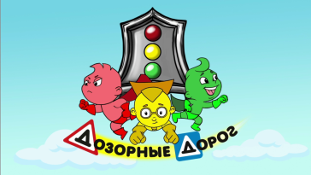 | Видеообращение «Дозорных дорог»:  «Спасибо вам, ребята, вы нам очень помогли. Мы приглашаем вас в наш отряд «Дозорных дорог». Вы согласны? Поздравляем вас с вступлением в ряды «Дозорных дорог», и вручаем вам эти удостоверения!»  Воспитатель: Мы успешно завершили свои исследования. Лаборатория закрывается, и нам нужно возвращаться назад. Сегодня вы расскажете много нового и интересного своим друзьям и родителям. Забирайте свои самокаты со стоянки, надевайте шлемы и вперёд по велодорожке! (Под песенку «Дозорные дорог» дети выезжают из зала). Счастливого пути!

